Projekt positive innerfamiliären Kommunikation (Enabling Positive Intrafamily Communication - EPIC)
Ein paar Auszüge aus dem Buch zum EPIC-Projekt zur gewaltfreien Kommunikation:
„Das dritte Kapitel führt in das Konzept der Gewaltfreien Kommunikation (GFK) ein und schlägt eine Reihe von Übungen zum Üben der Gewaltfreien Kommunikation vor. Gewaltfreie Kommunikation legt den Schwerpunkt auf Einfühlungsvermögen, aktives Zuhören und das Ausdrücken von Gefühlen und Bedürfnissen ohne Schuldzuweisungen oder Urteile. Sie fördert das Verständnis, reduziert Konflikte und stärkt die emotionalen Bindungen zwischen den Familienmitgliedern und fördert so ein harmonischeres und solidarischeres Umfeld. Durch eine unterhaltsame und interaktive Übung zur Entdeckung verschiedener Kommunikationsstile werden Sie ermutigt, das Zuhören und Sprechen auf eine Weise zu üben, die die Unterschiede im persönlichen Ausdruck anerkennt.“
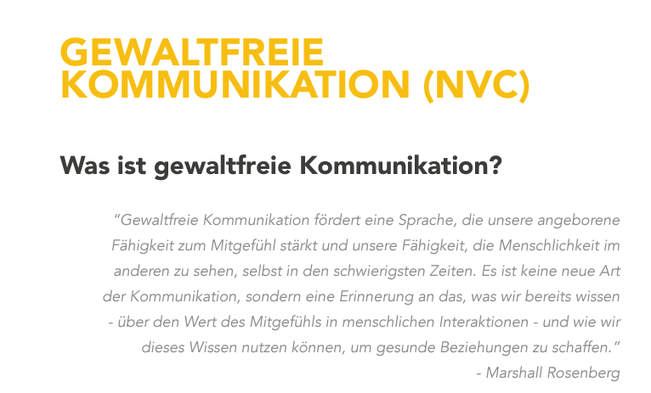
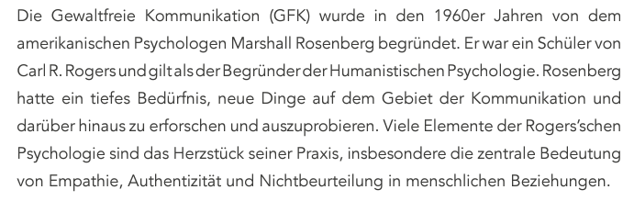

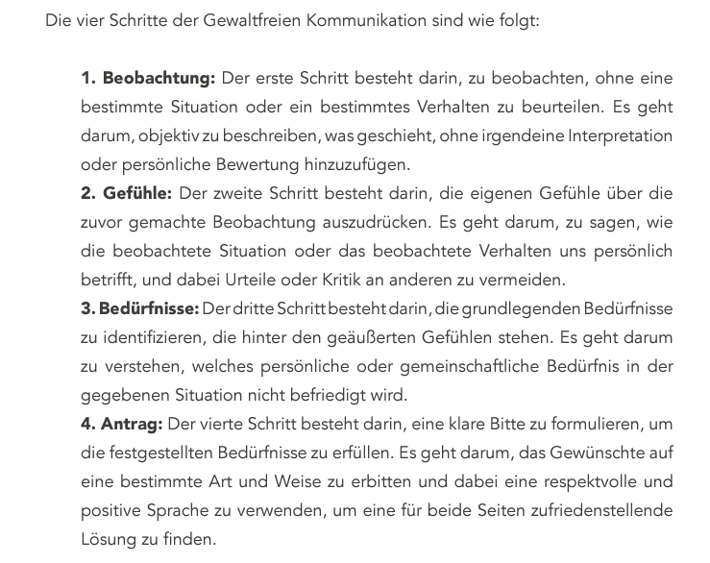

Beispiel 1
„Ein gewöhnlicher, alltäglicher Fall einer Mutter, die auf das Chaos reagiert, das ihr Kind im Haus hinterlässt: “Ich kann es nicht ertragen, deine Sachen herumliegen zu sehen! Bitte, gib dir Mühe!” Mit dem Ansatz der Gewaltfreien Kommunikation ausgedrückt, könnte das etwa so aussehen: “Wenn ich deine Sachen in jedem Zimmer des Hauses finde, obwohl sie dort nicht hingehören (Beobachtung), dann bin ich wütend (Gefühle), denn ich brauche Ordnung! (Bedürfnisse) Könntest du bitte jeden Abend vor dem Abendessen zurückbringen, was dir gehört, und versuchen, die Regeln zu respektieren, die wir gemeinsam zu diesem Thema aufgestellt haben? OK?” (Bitte)

Beispiel 2
Ein weiteres Beispiel aus dem täglichen Leben eines Paares: Eine Person, die reagiert, wenn sie schmutziges Geschirr in der Spüle sieht und zu ihrem Ehepartner sagt: “Du lässt dein schmutziges Geschirr immer in der Spüle stehen. Das macht mich wütend!”
Mit dem Ansatz der Gewaltfreien Kommunikation könnte man es so ausdrücken: “Das ist das 3. Mal in dieser Woche, dass ich bemerkt habe, dass du schmutziges Geschirr in die Spüle stellst, anstatt es direkt in die Spülmaschine zu räumen (Beobachtung). Das ärgert mich (Gefühle), denn ich brauche Ordnung (Bedürfnisse), Sauberkeit und vor allem Unterstützung. Wenn du mit dem Essen fertig bist, könntest du das schmutzige Geschirr bitte direkt in den Geschirrspüler stellen?” (Bitte)“

Spannend fand ich auch, die Übersetzung des Wortes „ich muss“.
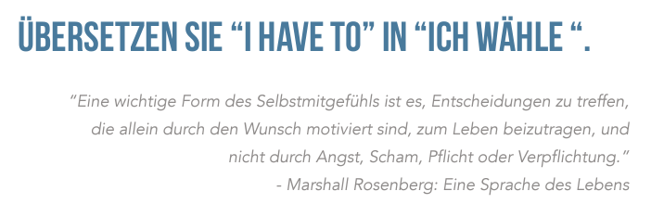
Beispiele: “Ich muss bei der Arbeit dauernd Überstunden zu machen”. Oder “Ich muss meine Kinder morgens zur Schule bringen”.
Statt zu müssen, treffe ich eine bewusste Entscheidung: Ich entscheide mich dafür... weil ich es will...
Beispiele: “Ich entscheide mich für Überstunden, weil ich von der Geschäftsleitung gut angesehen sein möchte. Das belastet mich zwar in der Situation zuhause, aber ich schlafe besser, wenn ich eine Sache zu Ende zu bringen”.
“Ich bringe meine Kinder morgens zur Schule, weil ich in ihrem täglichen Leben präsenter sein möchte. Auch wenn es mich belastet, entspricht es einem echten Bedürfnis. Ich weiß, warum ich das jeden Morgen tue”.

Dann gibt es weitere Anregungen zur Benutzung des Wortes „aber“, zum eigenen Umgang mit Wut, gewaltfreie Kommunikation speziell für Paare…

Hier der Link zum Buch:
https://www.epicfamily.eu/epic-tools#EPICBOOK

Es lohnt sich, mal reinzuschauen und auszuprobieren! – findet Anke

